Маршрут выходного дня для родителей с детьми.
”Белорусский театр ”Лялька“ г. Витебск“

Цуран С.А.
воспитатель
дошкольного
образования.

Тип экскурсии: тематическая
Вид экскурсии: обзорная
Место проведения: г. Витебск, Белорусский театр ”Лялька“
Способ передвижения: пешеходно-автомобильный
Продолжительность экскурсии: 4-5 астрономических часа
Протяженность: 60,5 км.
Возраст воспитанников: 5 -7лет

Содержание экскурсии:
Рассмотрите и понаблюдайте с ребенком по маршруту следования находящиеся по пути памятники, строения. Поразмышляйте вместе с ребенком о том, для чего эти объекты предназначены, какие объекты ребенок знает и посещает.
Обратите внимание ребенка на вид улиц, на погоду, на сезонные изменения в природе.
Рассмотрите с ребенком здание театра и прилегающую к нему территорию, расскажите ребенку о театре.
Цель экскурсии:
Способствовать побуждению интереса воспитанников к культурно-историческому наследию города Витебск.
Задачи экскурсии:
Познакомить детей с одной из достопримечательностей города Витебск - Белорусскийм театром ”Лялька“.
Приобщать детей к театральной культуре.
Закрепить правила поведения в общественных местах.
Развивать познавательный интерес к театрально-игровой деятельности.
Воспитывать бережное отношение к историческим ценностям белорусского народа.
Просмотр спектакля по выбору родителей и ребёнка.
Маршрут экскурсии: Детский сад №2 г. Сенно → г. Витебск, ул. Пушкина 2 → Белорусский театр ”Лялька“

Содержание беседы с ребенком по ходу движения по маршруту
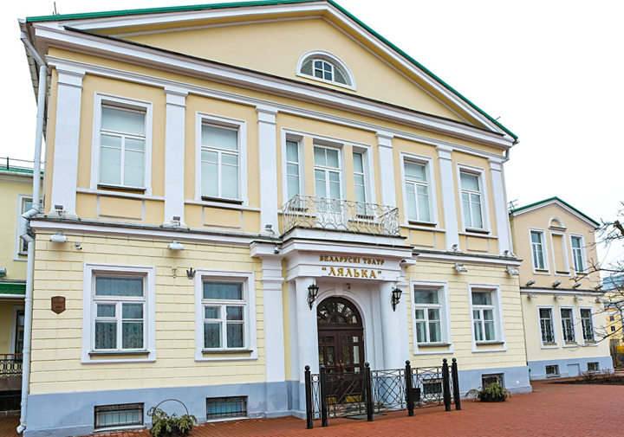
Уважаемые родители!
Ежедневно по улицам идут тысячи людей, и едет не меньшее количество транспорта. По улице движется поток транспорта, что может вызвать опасную ситуацию. Чтобы на дороге царил порядок, а автомобильных аварий было меньше, пешеходы обязательно должны придерживаться правил и знаков дорожного движения. Формирование у детей дошкольного возраста знаний правил дорожного движения – неотъемлемая часть их воспитания, которой должны уделять особое внимание, как педагоги, так и родители. С самых ранних лет маленький ребенок должен понимать важность соблюдения данных правил, поскольку от этого зависит безопасность его жизни и здоровья.
Возьмите с собой: питьевую воду, фотоаппарат или мобильный телефон, путеводитель по маршруту.

УВАЖАЕМЫЕ РОДИТЕЛИ, ПОМНИТЕ!!!
Все взрослые являются примером для детей! Пусть ваш пример учит дисциплинированному поведению на улице не только вашего ребенка, но и других детей. Переходите улицу в точном соответствии с правилами. Старайтесь сделать все возможное, чтобы оградить детей от несчастных случаев на дорогах!
Перед тем как отправиться в театр:
Если ребенок первый раз идет в подобное заведение, обязательно подготовьте его к этому мероприятию.
- Расскажите ему о кукольном театре и предстоящем представлении, а также познакомьте с правилами поведения. Разговоры о театральном этикете желательно повторять перед каждым посещением спектакля в театре кукол.
- Объясните ребенку, что в ходе представления нельзя разговаривать, бегать в проходах и выбегать на сцену. Если же во время спектакля все-таки нужно выйти или пройти на свое место, то надо проходить лицом к людям и спиной к сцене.
- Расскажите малышу, что во время представления не употребляют еду и напитки. Перед спектаклем покормите ребёнка и сводите его в туалет, чтобы не вставать с места во время представления и не мешать другим зрителям. Но на всякий случай стоит иметь в сумке бутылочку воды, пару печений и влажные салфетки.
- Чтобы посещение кукольного спектакля прошло максимально комфортно, учитывайте режим дня ребёнка при покупке билетов. Приезжайте в театр примерно за полчаса до начала спектакля.
- Если ребенок плохо себя чувствует, посещение кукольного театра лучше отложить.
- Даже самый обычный насморк может испортить ребёнку настроение и стать причиной плохого поведения.
- При выборе спектакля, обратите внимание на возрастные ограничения.
- Заранее приобретите билеты.
Дополнительная информация: г. Витебск, ул. Пушкина 2
Режим работы:
Кассы работают каждый день, за исключением понедельника. Со вторника по пятницу открыты с 10:00 до 18:00 (с 14:00 до 15:00 обеденный перерыв), по субботам и воскресеньям — с 10:00 до 13:00.
Стоимость билета:
Стоимость билетов начинается от 5,00 белорусских рублей. Посещение спектаклей, рассчитанных на публику от 16 лет, обойдётся чуть дороже — в пределах 8 рублей.
Телефон (касса): +375 212 66-90-77
Официальный сайт театра ”Лялька“ - http://lialka.by
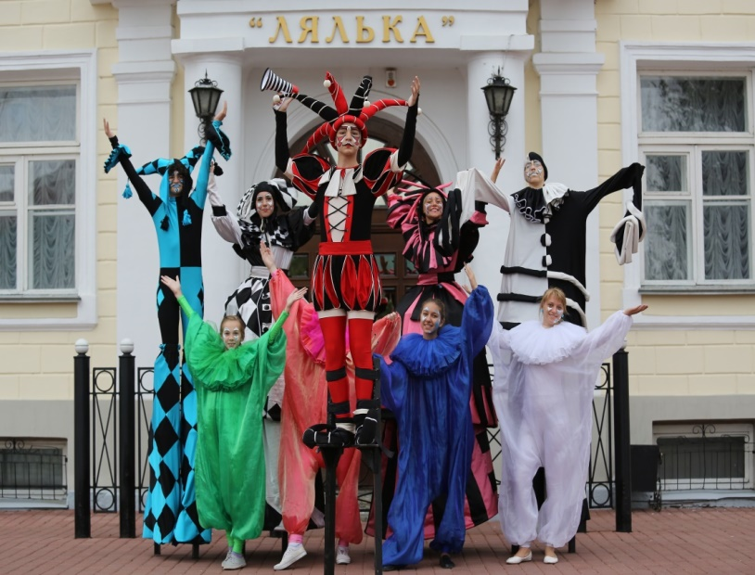
Театр – удивительное место, где показывают спектакли, звучит музыка, читают стихи, где танцуют и поют, где можно посмеяться и поплакать, где есть над чем задуматься и чему удивиться. Иной раз бывает и страшновато, но чаще весело. Театр для того и создан, чтобы туда приходили зрители и смотрели представления. Театр – особое искусство.

Театры всякие бывают,
И чего в них только нет!
Здесь спектакли вам сыграют,
Драму, оперу, балет.
Здесь на сцене можно встретить
Разных кукол и зверей.
Театр очень любят дети,
Так пойдём туда скорей.
Театры бывают разные: опера, балет, театр зверей. А еще есть кукольные театры, где зрители смотрят не на живых артистов, а на кукол. Но куклы сами передвигаться и разговаривать не могут, за них это делают люди с помощью нитей, с помощью палочек, управляют игрушкой изнутри, вставляя внутрь руку. Таких людей называют кукловодами. Куклы бывают самые разные: плавные, перчаточные, планшетные, марионетки.... Маленькие, что помещаются на одной ладони, и огромные, что заполняют собою целую сцену. В ловких руках актеров они двигаются, танцуют, заглядывают в глаза тем, кто сидит в зрительном зале и рассказывают самые невероятные истории. Спектакли театра ”Лялька“ идут исключительно на белорусском языке.
До начала спектакля проведите экскурсию для ребенка в фойе театра, рассмотрите экспонаты в импровизированном музее, расскажите о них ребенку. Позвольте ребенку прогуляться и рассмотреть понравившиеся экспонаты.
Обратите внимание ребёнка на то, что в фойе театра расположен музей кукол и элементы сценографии из спектакля.

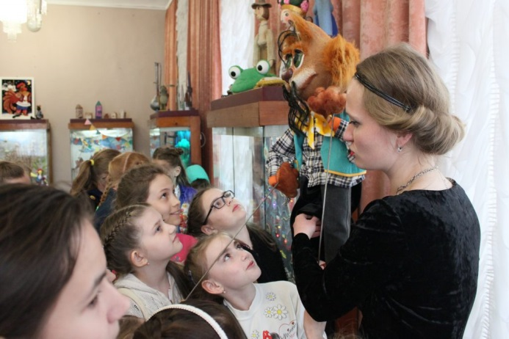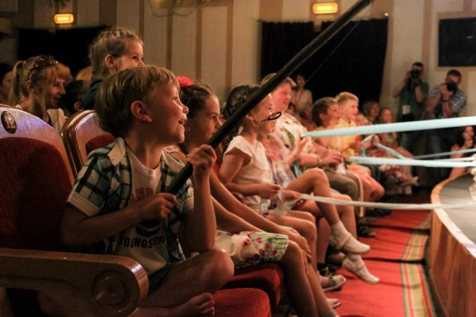
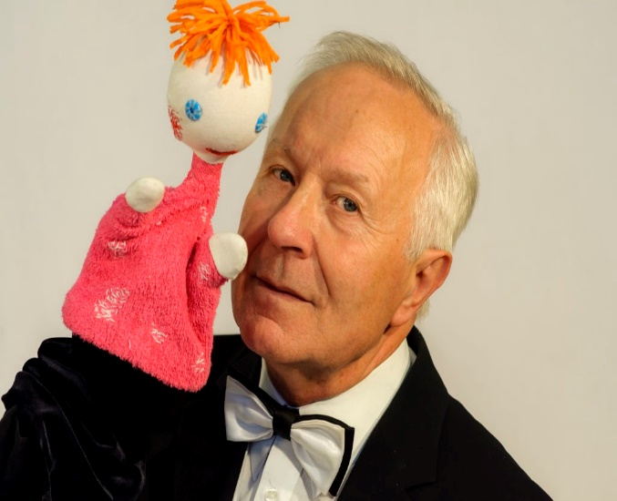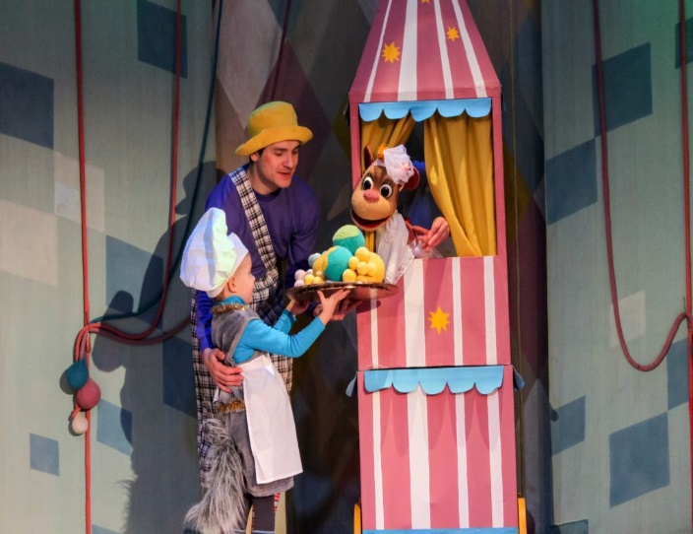

Обратите внимание ребёнка на разные виды кукол;
Можно рассказать детям пословицы и поговорки про куклы:
”Кто в куклы не играл, тот счастье не видал“;
”С куклами возиться-бытью учиться“;
”Как птицы из всего строят гнёзда, так дети из всего мастерят себе куклы“.
Предложите ребёнку рассмотреть понравившуюся ему куклу, чтобы потом попробовать смастерить или нарисовать такую дому.
Прочитайте с ребёнком стихотворение:
”Мая лялька“ Еўдакія Лось
Ляльцы хочацца катлеткі -
Я катлетку ёй даю.
I зімою, і улетку
Чаем я яе паю.
Чышчу ляльцы чаравікі,
Мыю белы фартушок,
Бант завязваю вялікі,
Што як жоўты матылёк.
Я вучу яе смяяцца,
Маляваць і размаўляць,
З мамай раніцай вітацца,
З кошкай Муркай сябраваць.

Просмотр спектакля по выбору родителей и ребёнка.
По дороге домой обязательно побеседуйте с ребёнком о его впечатлениях, вспомните сюжет, героев спектакля. Выясните, что особенно понравилось, может быть, что-то ребёнку было непонятно.
Предложите ребёнку:
- нарисовать рисунок ”Мой поход в театр“;
- смастерить перчаточную куклу;
- слепить куклу;
- организовать музей своих кукол.

Дома нарисуйте вместе рисунок по сюжету спектакля. Возможно, ребёнок захочет поиграть в кукольный театр, поощряйте его стремление, играйте вместе с ним, сделайте своими руками перчаточные, пальчиковые, платковые куклы. Любую жизненную ситуацию можно разыграть с куклами.
Играйте, импровизируйте, читайте стихи, пересказывайте истории и сказки. И уж точно, следующего посещения ваш малыш будет ждать с нетерпением, ведь любой спектакль приносит ребёнку радость, он даёт возможность побыть рядом с такими занятыми родителями, он помогает почувствовать себя счастливым и довольным. Не об этом ли мечтает каждый родитель?

Если ребёнку очень понравилось можно виртуально посетить театр ”Лялька“! Приятного просмотра!
Желаем вам полезного и приятного время провождения!

